海淀区高三第二学期期末适应性练习
数 学
2003.5
学校____________ 班级____________ 姓名____________
参考公式：
三角函数的和差化积公式：
$$\text{sin}α+\text{sin}β=2\text{sin}\frac{α+β}{2}\text{cos}\frac{α−β}{2}$$
$$\text{cos}α+\text{cos}β=2\text{cos}\frac{α+β}{2}\text{cos}\frac{α−β}{2}$$
$$\text{sin}α−\text{sin}β=2\text{cos}\frac{α+β}{2}\text{sin}\frac{α−β}{2}$$
$$\text{cos}α−\text{cos}β=−2\text{sin}\frac{α+β}{2}\text{sin}\frac{α−β}{2}$$

一、选择题：本大题共10个小题，每小题5分，共50分。在每小题给出的四个选项中，只有一项是符合题目要求的。
（1）已知 $3−\sqrt{3}i=z(−2\sqrt{3}i)$，那么复数z在复平面对的点位于（ ）
（A）第一象限 （B）第二象限
（C）第三象限 （D）第四象限

（2）已知函数y=f（x）是定义在[a,b]上的减函数，那么$y=f^{−1}(x)$是（ ）
（A）在[f(a),f(b)]上的增函数 （B）在[f(b),f(a)]上的增函数
（C）在[f(a),f(b)]上的减函数 （D）在[f(b),f(a)]上的减函数

（3）椭圆$\frac{x^{2}}{\text{25}}+\frac{y^{2}}{9}=1$上的一点M到左焦点$F_{1}$的距离为2，N是${\text{MF}}_{1}$的中点，则|ON|等于（ ）
（A）2 （B）4
（C）8 （D）$\frac{3}{2}$

（4）条件“0<x<5”是条件“|x-2|<3”的（ ）
（A）充分但非必要条件 （B）必要但非充分条件
（C）充要条件 （D）既非充分又非必要条件

（5）（理科）直线$\begin{aligned}\left\{x=1+t\text{cos}(α+\frac{3}{2}π) | \right.\end{aligned}$（其中t为参数，$0<α<\frac{π}{2}$）的倾斜角为（ ）
（A）α （B）$\frac{π}{2}−α$
（C）$\frac{π}{2}+α$ （D）$α−\frac{π}{2}$

（文科）直线3x+4y-7=0与直线6x+8y+3=0之间的距离是（ ）
（A）$\frac{4}{5}$ （B）2
（C）$\frac{\text{17}}{\text{10}}$ （D）$\frac{\text{17}}{5}$

（6）已知x，y为正实数，且x，$a_{1}$，$a_{2}$，y成等差数列，x，$b_{1}$，$b_{2}$，y成等比数列，那么$\frac{(a_{1}+a_{2})^{2}}{b_{1}b_{2}}$的取值范围是（ ）
（A）（0，+∞） （B）（0，4]
（C）[4，+∞） （D）[2，4]

（7）正方体$\text{ABCD}−A_{1}B_{1}C_{1}D_{1}$中，若M、N分别为${\text{AA}}_{1}$和${\text{BB}}_{1}$的中点，则异面直线CM与$D_{1}N$所成角的余弦值为（ ）
（A）$\frac{2\sqrt{5}}{5}$ （B）$\frac{4\sqrt{5}}{9}$
（C）$\frac{1}{9}$ （D）$\frac{\sqrt{5}}{3}$

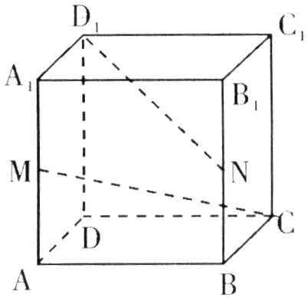

（8）设α，β是锐角三角形的两个互不相等的内角，若x=sin(α+β)，y=cosα+cosβ，
z=sinα+sinβ，则x，y，z之间的大小关系是（ ）
（A）x<y<z （B）x>y>z
（C）x<z<y （D）y<x<z

（9）在下列命题中
①直线a∥直线b，直线b∥平面α，则a∥α
②若平面α⊥平面γ，平面β⊥平面γ，则α∥β
③若平面α内不共线的三点到平面β的距离相等，则α∥β
④若E、F、G、H分别为空间四边形ABCD的AB、BC、CD、DA的中点，
则∠FEH=90°
其中正确命题的个数为（ ）
（A）3 （B）2
（C）1 （D）0

（10）集合M={-2，0，1}，N={1，2，3，4，5}，映射f：M→N，使任意x∈M，都有x+f(x)+xf(x)是奇数，则这样的映射共有（ ）
（A）60个 （B）45个
（C）27个 （D）11个

二、填空题：本大题共4小题，每小题4分，共16分。把答案填在题中横线上。
（11）棱长分别为3、4、5的长方体内接于球O，则球O的表面积为_____________。
（12）已知双曲线的两条渐近线方程分别为3x-4y-2=0与3x+4y-10=0，其顶点为（2，4）与（2，-2），则这个双曲线的方程是_____________。
（13）设函数f(x)的定义域为[-4，4]，其图像如图。
那么不等式$\frac{f(x)}{\text{sin}x}≤0$的解集为_____________。

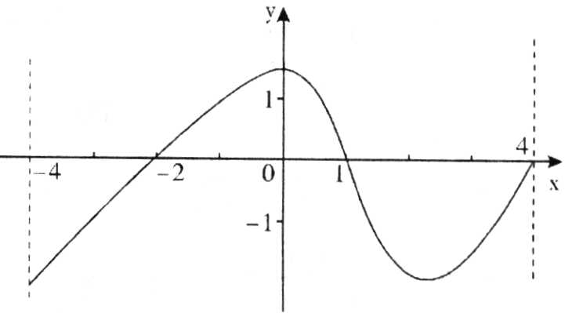

（14）某篮球队12名队员年龄各不相同，欲将他们分成两个队比赛，使得一个队5人中年龄最小的比另一队5人中年龄最大的还大，另2人在场下休息。那么共有分队方法的种数为_____________。

三、解答题：本大题共6个小题，共84分。解答应写出文字说明、证明过程或演算步骤。
（15）（本小题满分14分）
解关于x 的不等式：${\text{log}}_{a}(x^{2}−x−2)>{\text{log}}_{a}(x−\frac{2}{a})+1$ 其中a>0，且a≠1。

（16）（本小题满分14分）
已知函数$f(x)=a{\text{cos}}^{2}ωx+\text{sin}ωx⋅\text{cos}ωx−\frac{1}{2}(ω>0,a>0)$的最大值为$\frac{\sqrt{2}}{2}$，其最小正周期为π。
（Ⅰ）求实数a与ω的值。
（Ⅱ）写出曲线y=f(x)的对称轴方程及其对称中心的坐标。

（17）（本小题满分14分）
已知斜三棱柱$\text{ABC}−A_{1}B_{1}C_{1}$各棱长都等于a，侧面$A_{1}C$⊥底面ABC，其侧棱与底面所成的角为60°，且D是BD的中点。
（Ⅰ）求证：$A_{1}B⊥\text{AC}$；
（Ⅱ）求证：$A_{1}B$∥截面${\text{AC}}_{1}D$；
（Ⅲ）求二面角$C_{1}−\text{AD}−C$的正切值

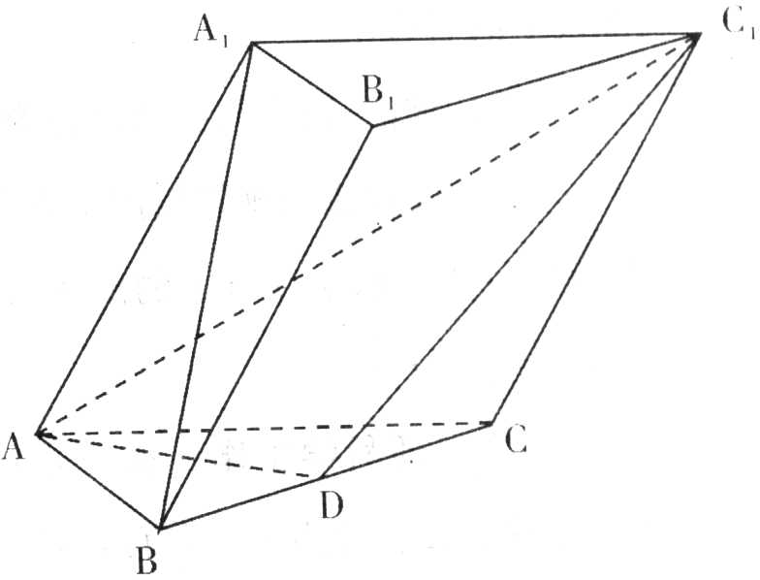

（18）（本小题满分12分）
某粒子在回旋加速器中作圆周运动。已知出发t个单位时间通过的路程为$s(t)=\text{at}+{\text{bt}}^{2}$（a，b是常数）。如果最初转完第一圈时用了5个单位时间，接下去又用了3个单位时间转完第2圈。
（Ⅰ）问：该粒子再用多少单位时间可以转完第3圈？
（Ⅱ）试问从第几圈开始，粒子转完一圈的时间不超过1个单位时间？

（19）（本小题满分14分）
设定义在（0，+∞）上的函数f(x)满足：
（1）对于任意实数a、b，都有f(a·b)=f(a)+f(b)-p，其中p是正实常数；
（2）f(2)= p-1；
（3）当x>1时，总有f(x)< p。
（Ⅰ）求证：求f(1)及$f(\frac{1}{2})$的值（写成关于p的表达式）；
（Ⅱ）求证 f(x)在（0，+∞）上是减函数；
（Ⅲ）（理科学生作）设$a_{n}=f(2^{n})(n∈N)$。数列$\left\{a_{n}\right\}$的前n项和为$S_{n}$，当且仅当n=5时，$S_{n}$取得最大值。求p的取值范围。
（文科学生作）设$a_{n}=f(2^{n})(n∈N)$。求数列$\left\{a_{n}\right\}$的前n项和为$S_{n}$。

（20）（本小题满分16分）
已知抛物线方程为$y^{2}=p(x+1)$（p>0），直线x+y=t与x轴的交点在抛物线准线l的右边。
（Ⅰ）求证：直线与抛物线总有两个交点。
（Ⅱ）设直线与抛物线的交点为A，B，且OA⊥OB，求p关于t的函数的表达式p=f(x)；
（Ⅲ）（理科学生作）在的条件下，若t变化，使得原点O到直线AB的距离不大于$\frac{\sqrt{2}}{2}$，求p的取值范围。
（文科学生作）在（Ⅱ）的条件下，若t变化，使得原点O到直线AB的距离等于$\frac{\sqrt{2}}{2}$，求p的取值范围。
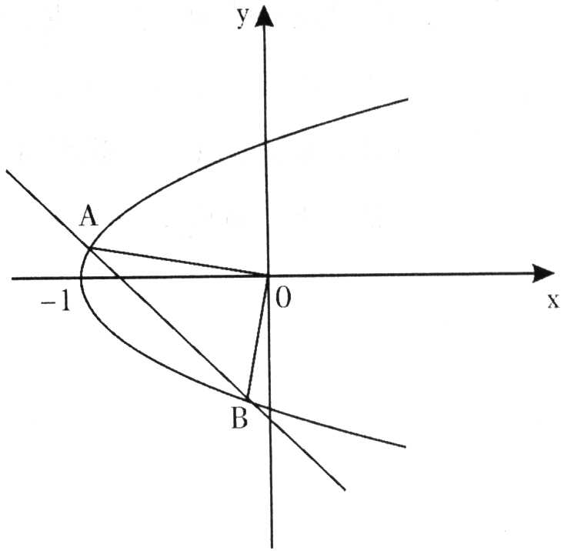

高三数学第二学期期末适应性练习
参考答案及评分标准
2003.5
一、选择题（每小题5分，共50分）

题号 | 1 | 2 | 3 | 4 | 5 | 6 | 7 | 8 | 9 | 10
答案 | A | D | B | A | C | C | C | A | D | B

二、填空题：本大题共4小题，每小题4分，共16分。
11．50π；
12．$\frac{(y−1)^{2}}{9}−\frac{(x−2)^{2}}{\text{16}}=1$；
13．[-4，-π）∪[-2，0）∪[1，π）；
14．$C_{\text{12}}^{2}=\text{66}$

三、解答题：本大题共6个小题，共84分。解答应写出文字说明、证明过程或演算步骤。
15．（本小题满分14分）
解：原不等式等价于${\text{log}}_{a}(x^{2}−x−2)>{\text{log}}_{a}(\text{ax}−2)$（*）…………2分
（1）当a>1时，由（*）得$\begin{aligned}\left\{x^{2}−x−2<\text{ax}−2 | \right.\end{aligned}$…………6分
又$0<\frac{2}{a}<2$，a+1>2，所以x>a+1 …………10分
（2）又当0<a<1时，由（*）得$\begin{aligned}\left\{x^{2}−x−2<\text{ax}−2 | \right.\end{aligned}$
又a+1<2，所以解集为空集φ。…………14分
综上，当a>1时，解集为{x|x>a+1}；当0<a<1时，解集为φ。

16．（本小题满分14分）
解：（Ⅰ）$y=a{\text{cos}}^{2}ωx+\text{sin}ωx⋅\text{cos}ωx−\frac{1}{2}=\frac{a}{2}(1+\text{cos}2ωx)+\frac{1}{2}\text{sin}2ωx−\frac{1}{2}$
$=\frac{1}{2}(\text{sin}2ωx+a\text{cos}2ωx)+\frac{a−1}{2}$…………4分
$=\frac{\sqrt{a^{2}+1}}{2}\text{sin}(2ωx+ϕ)+\frac{a−1}{2}$。…………6分
∵y的最小正周期T=π。 ∴ω=1。…………8分
∴$y_{\text{man}}=\frac{1}{2}\sqrt{a^{2}+1}+\frac{a−1}{2}=\frac{\sqrt{2}}{2}$， ∴a=1。…………10分

（Ⅱ）由（Ⅰ）知a=1，ω=1，
∴$f(x)=\frac{1}{2}(\text{sin}2x+\text{cos}2x)=\frac{\sqrt{2}}{2}\text{sin}(2x+\frac{π}{4})$。
∴曲线y=f(x)的对称轴方程为$x=\frac{kπ}{2}+\frac{π}{8}(k∈Z)$。…………12分
对称中心的坐标为$(\frac{kπ}{2}−\frac{π}{8},0)(k∈z)$。…………14分

17．（本小题满分14分）
（Ⅰ）证明：过$A_{1}$作$A_{1}E⊥\text{AC}$，垂足为E，连BE。
∵侧面$A_{1}C⊥$底面ABC，∴$A_{1}E⊥$底面ABC。
∴$∠A_{1}\text{AE}$为侧棱$A_{1}A$与底面所成的角。…………2分
故$∠A_{1}\text{AE}=\text{60}°$，BE为$A_{1}B$在底面ABC上的射影。
又已知三棱柱的各棱长为a，故△$A_{1}\text{AC}$为等边三角形，而$A_{1}E⊥\text{AC}$，
∴E为AC的中点，则在等边△ABC中，BE⊥AC，
由三垂线定理知$A_{1}B⊥\text{AC}$。…………5分

（Ⅱ）证明：连$A_{1}C$交${\text{AC}}_{1}$于F，连结DF，则在菱形${\text{ACC}}_{1}A_{1}$中，F为$A_{1}C$中点，又D是BC之中点
∴FD∥$A_{1}B$，又FD在平面${\text{AC}}_{1}D$内，
∴$A_{1}B$∥截面${\text{AC}}_{1}D$…………9分

（Ⅲ）作$C_{1}H⊥\text{AC}$交AC的延长线于H，作HG⊥AD交AD的延长于G，连结$G_{1}G$。
则$∠C_{1}\text{GH}$为二面角$C_{1}−\text{AD}−C$的平面角。…………12分
在Rt△$C_{1}\text{CH}$中，$C_{1}H=a\text{sin}\text{60}\text{°=}\frac{\sqrt{3}}{2}a$，$\text{CH}=\frac{1}{2}a$
在Rt△HAG中，$\text{HG}=\text{sin}\text{30}°⋅\text{AH}=\frac{1}{2}(\text{AC}+\text{CH})=\frac{1}{2}(a+\frac{1}{2}a)=\frac{3}{4}a$
在Rt△$C_{1}\text{GH}$中，$\text{tg}∠C_{1}\text{GH}=\frac{C_{1}H}{\text{HG}}=\frac{\frac{\sqrt{3}}{2}a}{\frac{3}{4}a}=\frac{2\sqrt{3}}{3}$…………14分

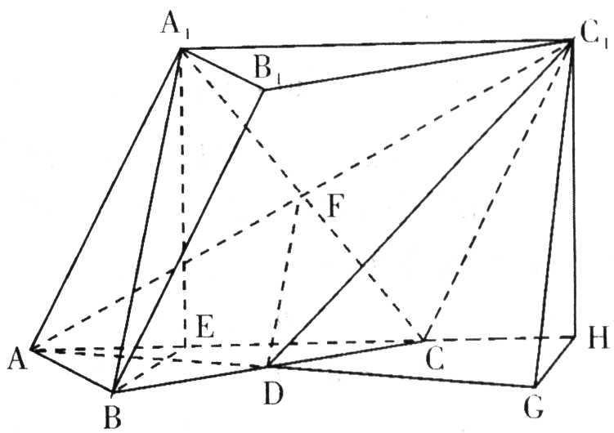

18．（本小题满分12分）
解：（Ⅰ）设圆的周长为c，则
$\begin{aligned}\left\{5a+\text{25}b=c | \right.\end{aligned}$ 得$\begin{aligned}\left\{a=7b | \right.\end{aligned}$ …………2分
又设出发x个单位时间后，粒子转过第三圈，则$\text{ax}+{\text{bx}}^{2}=3c$，
即：$7\text{bx}+{\text{bx}}^{2}=3×\text{60}b$，$x^{2}+7x−\text{180}=0$…………4分
由于x>0，∴$x=\frac{\sqrt{\text{769}}−7}{2}$。
因此，转完第三圈所许需的时间为$\frac{1}{2}(\sqrt{\text{769}}−7)−8=\frac{1}{2}(\sqrt{\text{769}}−\text{23})$单位时间。…………6分

（Ⅱ）设出发t 个单位时间后走完第x圈，
则$7\text{bt}+{\text{bt}}^{2}=x⋅\text{60}b$，解得$t=\frac{1}{2}(\sqrt{\text{49}+\text{240}x}−7)$…………8分
而转完第x-1圈所用的时间$t^{'}=\frac{1}{2}(\sqrt{\text{49}+\text{240}(x−1)}−7)$
依题意：t-t′≤1，
即 $\frac{1}{2}(\sqrt{\text{49}+\text{240}x}−7)−\frac{1}{2}(\sqrt{\text{49}+\text{240}(x−1)}−7)≤1$…………10分
∴49+240x≥3721， ∴x≥15.3
故从第16圈开始，粒子走一圈所用的时间不超过1个单位时间。…………12分

19．（本小题满分14分）
解：（Ⅰ）取a=b=1，则
f(1)=2f(1)-p。故f(1)=p…………2分
又$f(1)=f(2⋅\frac{1}{2})=f(2)+f(\frac{1}{2})−p$，
且f(2)=p-1。
得：$f(\frac{1}{2})=f(1)−f(2)+p=p−(p−1)+p=p+1$。…………4分

（Ⅱ）设$0<x_{1}<x_{2}$，
研究：$f(x_{2})−f(x_{1})=f(\frac{x_{2}}{x_{1}}⋅x_{1})−f(x_{1})$
$=[f(\frac{x_{2}}{x_{1}})+f(x_{1})−p]−f(x_{1})=f(\frac{x_{2}}{x_{1}})−p$。…………6分
依$0<x_{1}<x_{2}$，可得$\frac{x_{2}}{x_{1}}>1$。
再依据当x>1时，总有f(x)<p成立，可得$f(\frac{x_{2}}{x_{1}})<p$。…………8分
即$f(x_{2})−f(x_{1})<0$成立，故f(x)在（0，+∞）上是减函数。…………9分

（Ⅲ）∵$a_{n}=f(2^{n})$，
∴$a_{n+1}=f(2^{n+1})=f(2⋅2^{n})=f(2)+f(2^{n})−p$
$=(p−1)+a_{n}−p=a_{n}−1$。…………11分
∴$a_{n+1}−a_{n}=−1$。
又$a_{1}=f(2)=p−1$。
∴数列$\left\{a_{n}\right\}$是以$a_{1}=p−1$为首项，公差为-1的等差数列。…………12分
∴$a_{n}=a_{1}+(n−1)d=(p−1)−(n−1)=−n+p$。
由题意$\begin{aligned}\left\{a_{5}=−5+p>0, | \right.\end{aligned}$
∴5<p<6。…………14分

（文科）$S_{n}=n(p−1)+\frac{1}{2}n(n−1)(−1)$
$=−\frac{1}{2}n(n+1−2p)$…………14分

20．（本小题满分16分）
解：（Ⅰ）抛物线的准线为l：$x=−1−\frac{p}{4}$，由于直线x+y=t与x轴的交点（t，0）在准线l的右边，
所以$t>−1−\frac{p}{4}$，即4t+p+4>0…………2分
由$\begin{aligned}\left\{x+y=t | \right.\end{aligned}$得$x^{2}−(2t+p)x+(t^{2}−p)=0$（*）
因为p>0，4t+p+4>0
所以$Δ=(2t+p)^{2}−4(t^{2}−p)=p(4t+p+4)>0$
故直线与抛物线总有两个交点。…………5分

（Ⅱ）设$A(x_{1},y_{1})$，$B(x_{2},y_{2})$
则$x_{1}+x_{2}=2t+p$ $x_{1}⋅x_{2}=t^{2}−p$
又由OA⊥OB得$k_{\text{OA}}⋅k_{\text{OB}}=−1$ 知：$x_{1}x_{2}+y_{1}y_{2}=0$…………7分
因为A，B在直线x+y=t上，所以$y_{1}=t−x_{1}$ $y_{2}=t−x_{2}$
故$x_{1}x_{2}+y_{1}y_{2}=t^{2}−(t+2)p=0$ 所以 $p=f(t)=\frac{t^{2}}{t+2}$…………9分
由p>0及4t+p+4>0，得f(t)的定义域为（-2，0）∪（0，+∞）…………11分

（Ⅲ）由原点到直线x+y=t的距离不大于$\frac{\sqrt{2}}{2}$，所以$\frac{|t|}{\sqrt{2}}≤\frac{\sqrt{2}}{2}$
即-1≤t≤1，由（Ⅱ）知t>-2且t≠0 ∴t∈[-1，0）∪（0，1] …………14分
又$p=f(t)=\frac{t^{2}}{t+2}=(t+2)+\frac{4}{t+2}−4$
令u=t+2，u∈[1，2）∪（2，3]，
易知，函数$g(u)=\frac{4}{u}+u−4$
在[1，2）上是减函数，在（2，3]上是增函数，从而，
0=g(2)<g(u) ≤g(1)=1或$0=g(2)<g(u)≤g(3)=\frac{1}{3}$
所以当t∈[-1，0）时，0<p≤1，
当t∈（0，1]时，$0<p≤\frac{1}{3}$…………16分

（文科）因为原点到直线的距离为$\frac{\sqrt{2}}{2}$
所以$\frac{|t|}{\sqrt{2}}=\frac{\sqrt{2}}{2}$，可得t=±1。…………14分
当t=1时，$p=f(1)=\frac{1^{2}}{1+2}=\frac{1}{3}$；
当t=-1时，$p=f(−1)=\frac{(−1)^{2}}{−1+2}=1$。…………16分

